27 января - особая дата в истории нашей страны. Именно в этот день 27 января 1944 года была полностью снята блокада Ленинграда. Этот день был официально установлен по решению Генеральной Ассамблеи ООН в 2005 году. 27 января - это Международный день памяти жертв Холокоста. С 25 по 27 января в школе прошли мероприятия, посвященные Дню снятия блокады Ленинграда, а также – Международному дню памяти жертв Холокоста.
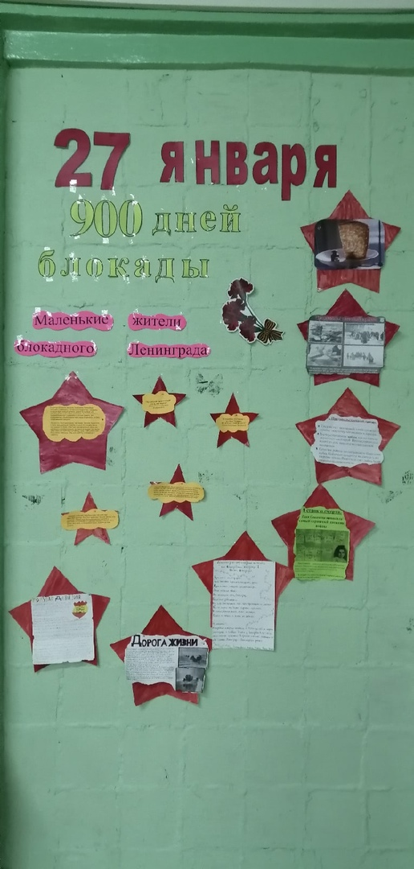
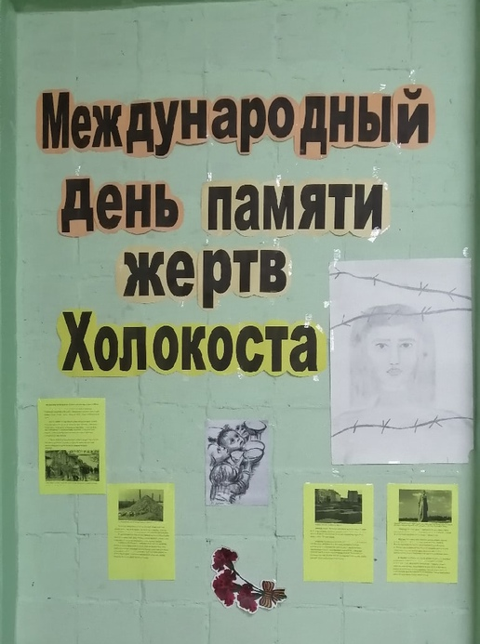
К 27 января в школе был оформлен стенд «900 дней блокады и Международный день памяти жертв Холокоста». В классах прошли классные часы, посвященные данным датам, целью которых было патриотическое воспитание молодого поколения через рассказ о великом и героическом прошлом нашей страны. Учащиеся познакомились с трагедией Холокоста как одним из примеров бесчеловечной политики нацистов, с историей лагерей Освенцим, Майданек, Дахау и др., как трагической страницей периода Второй мировой войны.
Обучающиеся узнали, что 27 января каждого года россияне отмечают великий день в истории - День снятия блокады города Ленинграда, а также узнали о невероятном героизме и мужестве, которые проявили жители города на Неве во время блокады (8 сентября 1941 - 27 января 1944).
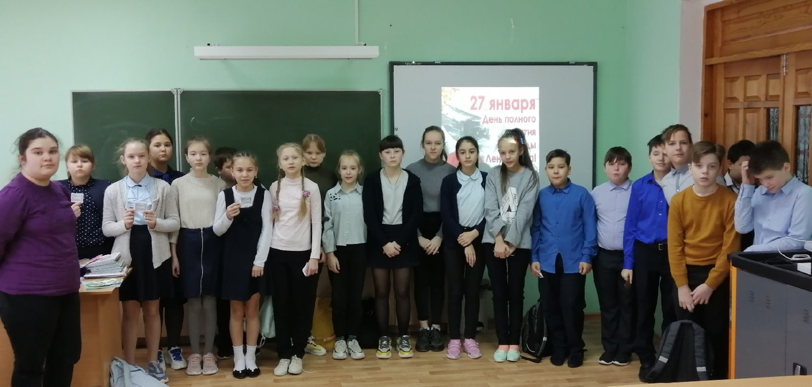
В рамках классных часов ученикам были продемонстрированы документальные фильмы "Блокада Ленинграда глазами детей", «Блокадный хлеб». Учащиеся смогли наглядно увидеть от каких карточек (на хлеб) зависела жизнь людей во время блокады, оценить качество хлеба того страшного времени. Ребята остались под огромным впечатлением от увиденного, они от всего сердца сопереживали жителям блокадного Ленинграда и испытали огромную гордость за ленинградцев, сумевших пережить страшную блокаду несмотря ни на что. Обучающиеся почтили память погибших во время Великой Отечественной войны 1941-1945 годов минутой молчания.

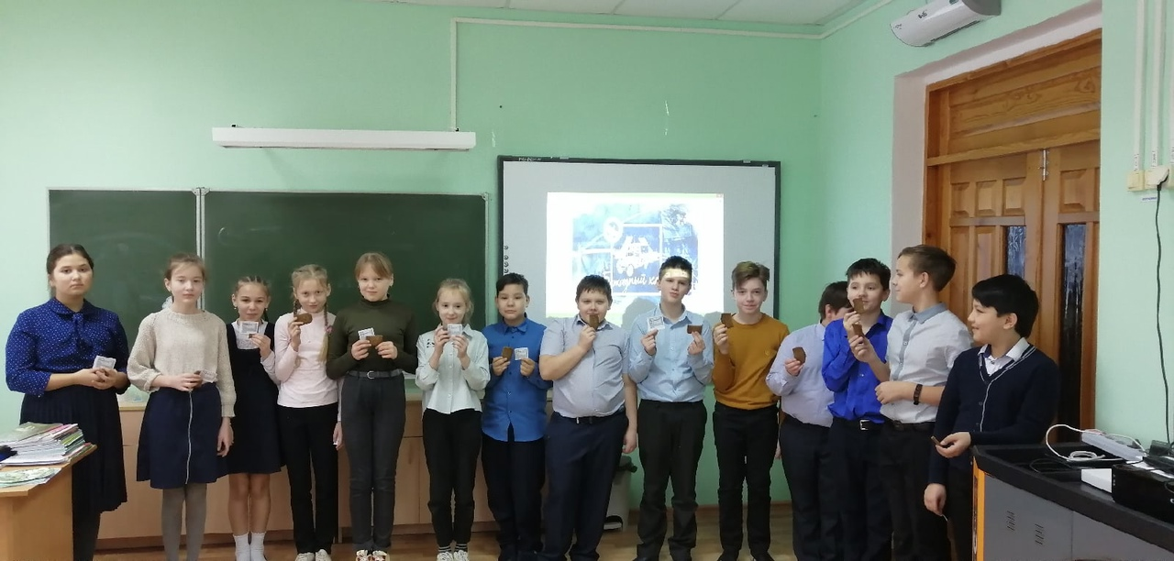

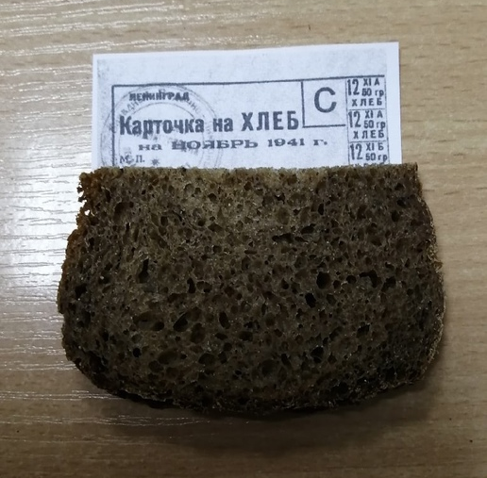

В преддверии 27 января совет школьной музейной комнаты создал видеосюжет «9 строк о смерти», опираясь на дневник 11-летней Тани Савичевой. Она жила в Ленинграде, в большой дружной семье. В дни блокады вела свой дневник. В этом дневнике всего 9 страниц и на шести из них даты смерти близких людей. На последних трех страницах написано «…Савичевы умерли. Умерли все. Осталась одна Таня». Дневник Тани Савичевой фигурировал на Нюрнбергском процессе как один из обвинительных документов против нацистских преступников.
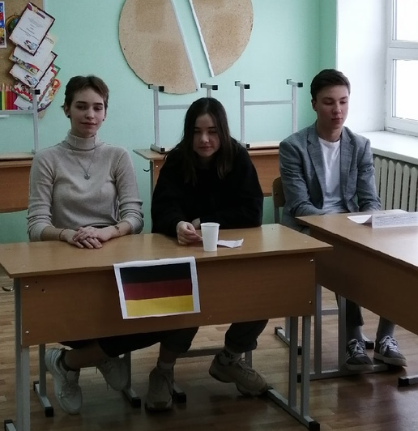
27 января среди учащихся 8-11 классов прошел судебный процесс по обвинению фашизма против человечества. Это заседание было посвящено подвигу советских людей в Великой Отечественной войне против фашистских захватчиков. Обучающиеся выступали в роли присяжных заседателей, задачей которых было выслушать все стороны обвинения и вынести вердикт. По итогу судебного заседания, проанализировав все предложенные материалы, заслушав всех свидетелей, единогласным решением присяжных заседателей был вынесен приговор о виновности фашизма.
